Przedmiotem zamówienia jest usługa montażu systemu siatkowego przeciw ptakom

INFORMACJA DOT. LOKALIZACJI ORAZ DANYCH TECHNICZNYCH OBIEKTU:

Właściciel obiektu: Uniwersytet Opolski
Lokalizacja budynku: ul. Katowicka68, Opole

Wymiary balkonów:
długość: 410 cm,
szerokość: 80 cm,
wysokość barierki: 113 cm,
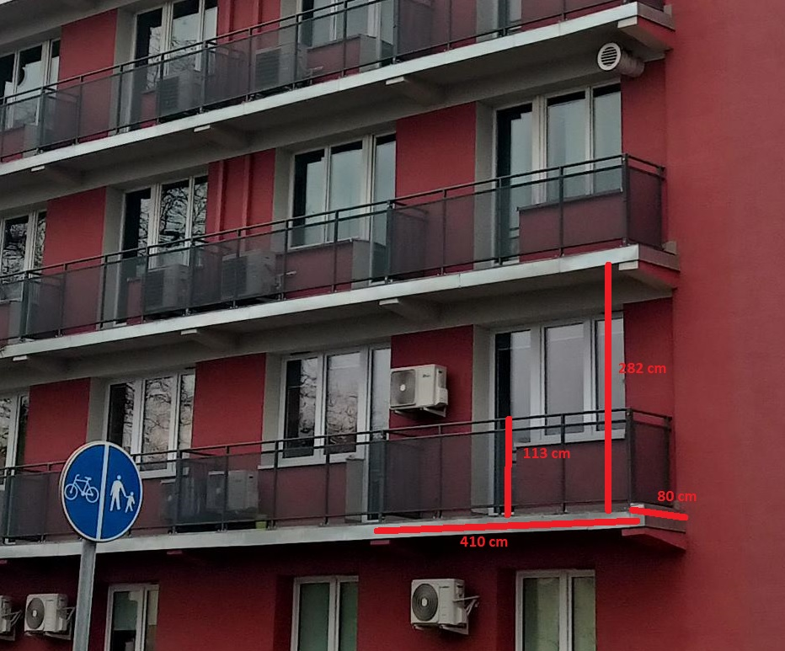
wysokość od posadzki do sufitu: 282 cm

Łącza liczba balkonów: 70

Opis położenia balkonów:
Balkony ulokowane są po dwóch stronach budynku. Budynek w konstrukcji 7 piętrowej.

Pierwsza część balkonów położona jest od strony ulicy Katowickiej 68 (zdjęcia nr 1-2). W tej części balkony ulokowane są na siedmiu [ 7 ] kondygnacjach, po osiem [ 8 ] balkonów połączonych ze sobą. Łączna liczba balkonów to 56, w tej części obiektu.

Druga części balkonów położona od wewnętrznej strona budynku (zdjęcie nr 3). Balkony również ulokowane na siedmiu [ 7 ] kondygnacjach po 2 na piętro, połączone ze sobą co daje łącznie 14 balkonów.

INFORMACJE DOT. MATERIAŁU I SPOSOBU MOTAŻU SIATKI PRZECIW PTAKOM:
Wykonanie montażu systemu siatkowego przeciw ptakom - siatka od zewnątrz barierki balkonowej.

Sugerowany sposób instalacji systemu siatkowego: montaż inwazyjny Haki oczkowe, kołki rozporowe do materiałów pustych lub pełnych bądź lub FID 50/FID 85 do ociepleń styropianowych, . W przypadku ociepleń na bazie wełny mineralnej mocowane są haki oczkowe 12x240 lub 14x260 mocowane bezpośrednio w ścianie nośnej. Stelaż stanowi linka stalowa fi 1.5 mm, naciąg za pomocą śruby rzymskiej M5 lub M6. Mocowanie do obróbek blacharskich przy pomocy blachowkrętów 4,8x13 lub 4,8x16. Mocowanie w podłogach grysowych nawierty w fugach lub płytkach wiertłami do gresu r. 6.

Standardowo używane akcesoria ocynkowane w skład, którego wchodzą: linka, śruby rzymskie, zaciski lub tulejki, pierścienie zaciskowe. Konstrukcja nośna z linki stalowej 3 mm.

Siatka o oczku 5 x 5 cm i splocie potrójnym. Winna być wykonana z polietylenu, odporna na temperaturę, promieniowanie UV oraz działanie wody. Siatka „wtapiającą się” w elewację np.: kolor piaskowy.

UWAGA: Siatka na ostatnich piętrach mocowana do gzymsu.

Wykonawca bierze odpowiedzialność za oderwanie się zaczepów wraz z fragmentami podłoża, do którego są one zamocowane.

INFORMACJE DOT. MATERIAŁU I SPOSOBU MOTAŻU NA OSTANICH KONDYGNACJACH BUDYNKU:

Konstrukcja z profilu aluminiowego lub ze stali malowany proszkowo w kolorze RAL 9006. Konstrukcja montowana do barierki. Konstrukcja z profili służyć będzie do napięcia siatki między poszczególnymi słupkami. Słupki będą połączone linką, która będzie pełniłam funkcję mocowania oraz podpory pomiędzy słupkami.

Wykonawca zobowiązany jest do zaproponowania sposobu montażu na podstawie wizji lokalnej lub własnych pomiarów. Rozmiar siatki powinien być dostosowany do balkonów w taki sposób, żeby ptaki nie przedostawały się za siatkę. Wykonawca powinien zadbać o estetykę montażu całego systemu siatkowego.

UWAGA:
Termin wykonania usługi to 30 dni od podpisania umowy (maksymalny termin wykonania nie później niż 30.04.2024)
Przykładowe rozwiązanie w załączeniu
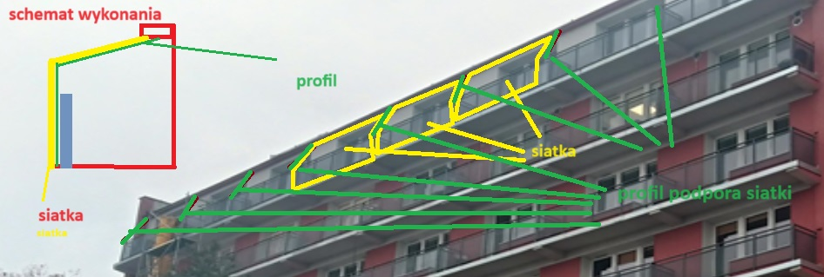
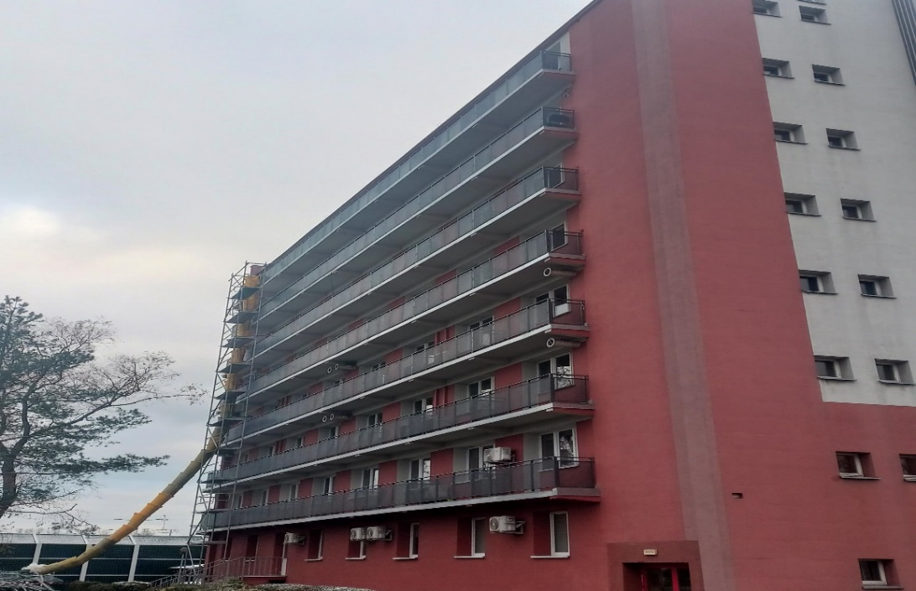

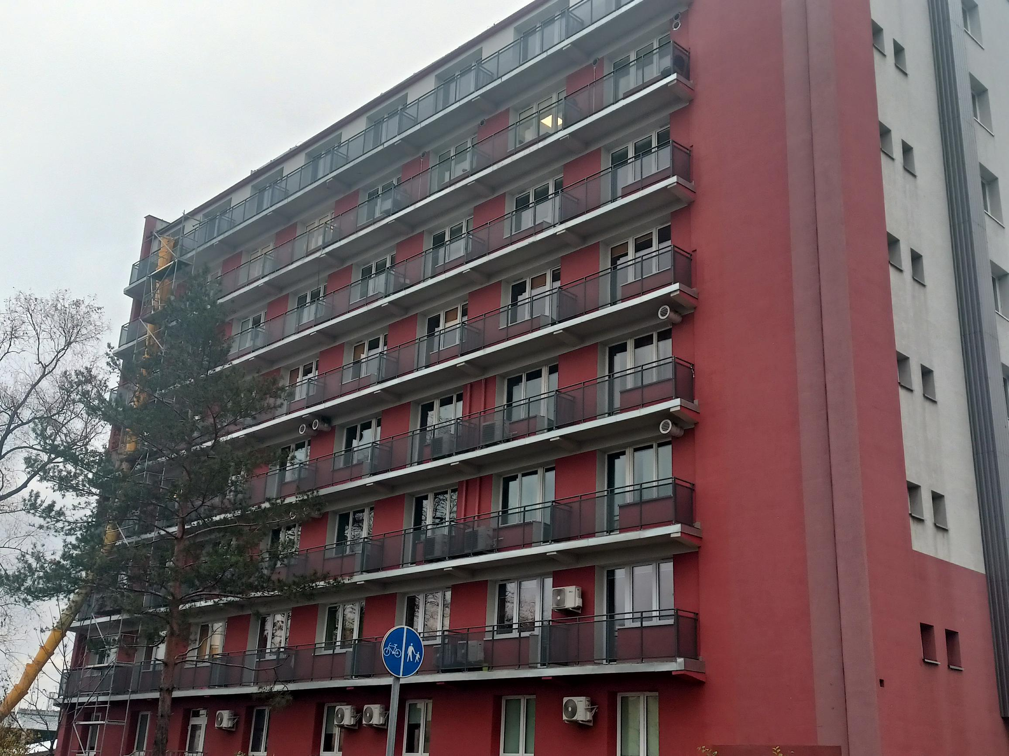

BALKONY OD STRONY UL. KATOWICKIEJ
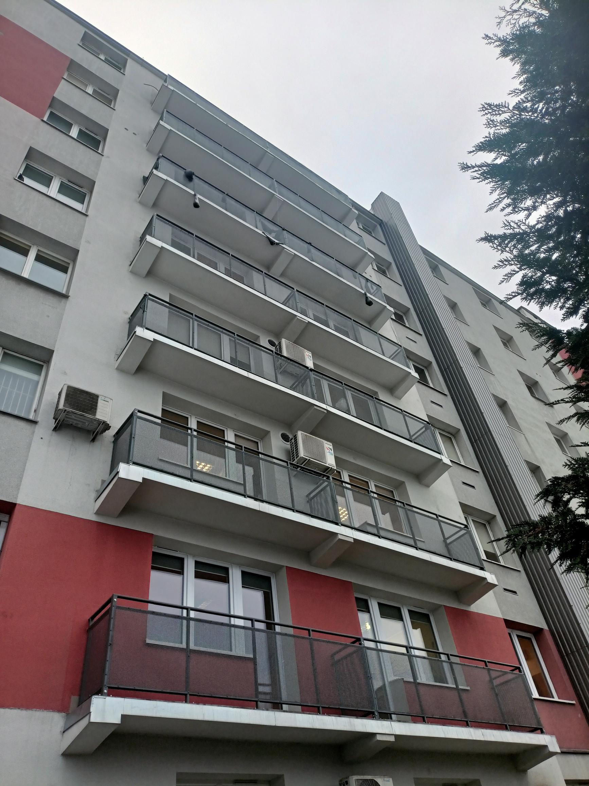BALKONY OD STRONY WEWNĘTRZNEJ (PATIO)

